Cvičení 15: Tvorba grafu z naměřených dat
mírně pokročilý

ÚKOL: Z naměřených dat v *.csv vytvořte bodový (xy) graf.

POTŘEBNÉ ZNALOSTI:
- Načtení dat z *.csv
- Transpozice dat
- Úprava dat
- Vytvoření bodového (xy) grafu

TIP PRO POKROČILÉ: Můžete graf ošetřit tak, aby nezobrazoval data, která jsou evidentně chybná.

VÝCHOZÍ DATA: Soubor „15 - Měření- graf - ZDROJ - csv.csv“
UKÁZKA ŘEŠENÍ: Soubor „15 - Měření- graf - Řešení.xlsx“

DOPORUČENÝ POSTUP:
- Úvod
Máte zdrojová data v *.csv souboru.
- Načtení dat
Načtěte data z *.csv souboru a proveďte transponování.
- Vytvoříte graf
Z tabulky vytvořte bodový (xy) graf.
- Tip pro pokročilé
Pro ošetření chybných dat můžete využít funkce KDYŽ a NEDEF, nebo filtry, které zabrání jejich zobrazení na grafu.
Ukázka řešení:
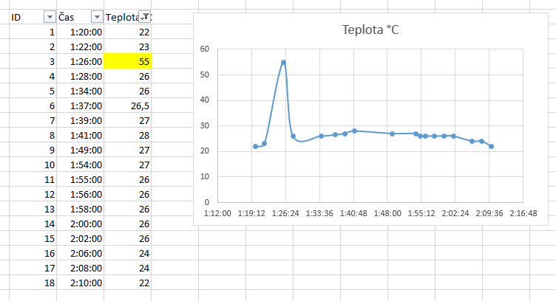

Ukázka řešení: Tip pro pokročilé
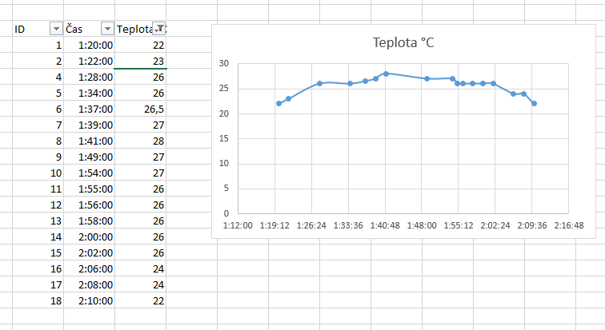

Další zdroje informací:
- http://office.lasakovi.com/excel/soubor/import-otevreni-csv-souboru-excel/
- http://office.lasakovi.com/excel/grafy/xy-bodovy-graf-excel/

